Unità di apprendimento di italiano L2
livello B1
per lo studio della
Fisica

La legge di Ohm

La prima versione del presente materiale è stata prodotta dalla docente Rita Iacovone nell’ambito del Progetto FAMI (Fondo Asilo, Migrazione e Integrazione), attuato in Trentino negli anni 2016-2018. Successivamente il materiale è stato rivisto e perfezionato da IPRASE (Istituto Provinciale per la Ricerca e la Sperimentazione Educativa): esperti Alessandro Borri e Giovanna Masiero, coordinati da Maria Arici e supervisionati da Gabriella Debetto.

Disciplina | Fisica
Titolo | La legge di Ohm
Tema | Atomo, materiali conduttori e non, resistenza, conduttori.
Destinatari | Studenti iscritti al biennio degli Istituti tecnici e professionali o al liceo con competenze linguistiche in italiano L2 di livello B1 del QCER.
Modello operativo | Semplificazione, organizzata in tre lezioni.
Prerequisiti | Linguistici: livello B1 in italiano L2.  Disciplinari: struttura dell’atomo.
Abilità | Linguistiche  - Riconoscere il significato dei termini essenziali della disciplina (es. atomo, resistenza, conduttore, …).  - Comprendere i punti fondamentali di un tema oggetto di studio purché pronunciati con chiarezza e affiancati da attività di preascolto.  - Comprendere testi disciplinari facilitati o didattizzati con ampie attività di prelettura.  - Produrre un testo orale o scritto sui temi trattati (es. breve descrizione del fenomeno studiato) avendo come base una mappa concettuale o schema.  Disciplinari  - Comprendere i concetti chiave della disciplina illustrando con termini semplici il lavoro svolto.  - Comprendere calcoli (operazioni dirette e inverse).  Sociali  - Lavorare in coppia o in gruppo.  - Rispettare i diversi ruoli.  - Condividere nel gruppo o nella classe gli esiti delle diverse elaborazioni.  Trasversali  - Leggere ed interpretare disegni.
Conoscenze | Disciplinari  - Materiali conduttori, semiconduttori, isolanti.  - Corrente elettrica.  - Resistenza.  - Legge di Ohm.
Materiali e strumenti | Immagini, pagine del libro di testo di M. Coppelli e B. Stortoni, Scienze e tecnologie applicate, Mondadori Scuola, 2015.  LIM, dizionario dei contrari, rete internet.
Metodologia | Alternanza fra attività da svolgere in autonomia e attività di tipo cooperativo.
Articolazione | Prima di cominciare  L’insegnante invita gli studenti a recuperare i prerequisiti necessari ad affrontare l’argomento di studio. Attraverso una serie di domande e ricorrendo ad immagini, richiama i concetti di atomo, struttura dell’atomo, materiali conduttori, isolanti e semiconduttori.  Lezione 1  Leggere  L’insegnante invita gli studenti alla lettura personale del testo semplificato e a riflettere sul laboratorio di pratica.  Studiare  Gli studenti sono invitati a rileggere il testo e a completare due brevi testi di sintesi.  Lezione 2  Leggere  L’insegnante invita gli studenti alla lettura personale del testo semplificato.  Studiare  Gli studenti sono invitati a rileggere il testo e a completare il breve testo di sintesi.  Lezione 3  Leggere  L’insegnante invita gli studenti alla lettura personale del primo testo semplificato e a riflettere sul laboratorio di pratica.  L’insegnante invita poi gli studenti alla lettura personale del secondo testo semplificato e a riflettere sul laboratorio di pratica.  Riflettere sulla lingua  L’insegnante invita gli studenti ad esercitarsi sulle nominalizzazioni e completando una tabella e a svolgere un’attività lessicale sui contrari.  Compito di realtà - A gruppi  L’insegnante chiede di svolgere a piccoli gruppi una ricerca biografica sugli scienziati la cui opera è collegata all’argomento oggetto di studio (Ohm, Ampere, Coulomb) e, al termine, di relazionare alla classe.  Per concludere  - Glossario di classe  Al termine del percorso sarà richiesto alla classe di individuare le parole chiave dell’argomento trattato. Suddivisi gli studenti in gruppo, ogni gruppo cercherà il significato e la radice etimologica di una delle parole e, utilizzando dizionari in lingua, cercherà di tradurre la parola nelle lingue presenti in classe. La definizione sarà poi digitata su www.lexicon.ga, che permetterà la costruzione di un glossario di classe che potrà essere utilizzato e riaggiornato dagli studenti.  - Preparazione all’interrogazione  Al termine del percorso il docente divide la classe in gruppi. Chiede ad ogni gruppo di rileggere i materiali e di predisporre due/tre domande da fare ai compagni oralmente.
Banca dati: risorse in rete, testi, documentazioni | Per approfondire:  http://elementronic.altervista.org/Pagine_sito/Tensione_corrente_legge_di_ohm_e_potenza.html  http://elettrotecnicando.altervista.org/la-corrente-continua/  http://terzac2016rlm.blogspot.it/2016/11/  https://it.wikiversity.org/wiki/Conduzione_elettrica  http://www.arrigoamadori.com/lezioni/TutorialFisica/CorrenteElettrica/CorrenteElettrica.htm
Prodotto finale e sua diffusione | Testo scritto sul tema trattato da presentare in classe (glossario) e orale (interrogazione).
Modalità di valutazione del percorso | In itinere  - Comprensione orale: saper ascoltare e rispondere alle domande stimolo.  - Produzione orale: saper rispondere e partecipare alle attività di classe (osservazione del grado di intervento nella classe).  - Comprensione scritta: saper comprendere definizioni e spiegazioni completandole con il termine richiesto.  Finale  - Capire le domande e rispondere in modo efficace con il supporto della lavagna se richiesto.
Autori | Rita Iacovone

LA LEGGE DI OHM

Prima di cominciare

Ricorda che tutti gli oggetti (materiali) che ci circondano, sono fatti di atomi.

Che cos’è l’atomo? L’atomo è la parte più piccola di un elemento.

Com’è fatto l’atomo? L'atomo è formato da: protoni (con carica positiva +), neutroni (con carica neutra) ed elettroni (con carica negativa -).

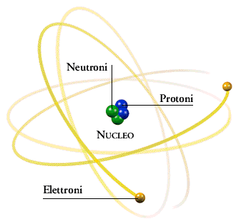

Come si classificano i materiali? I materiali possono essere di tre tipi: conduttori, isolanti e semiconduttori.

Che caratteristiche ha il rame? Il rame è un materiale conduttore. Graficamente, l'atomo di rame potrebbe essere rappresentato in questo modo :

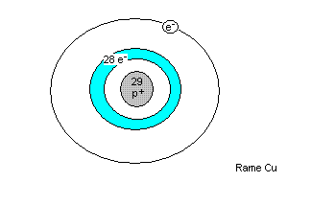

Il reticolo del filo di rame si presenta allora in questo modo:

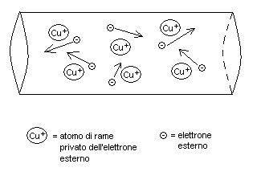

Gli elettroni esterni degli atomi di rame sono liberi di muoversi e si muovono in modo disordinato (caotico).

LEZIONE 1

Leggere

LA CORRENTE ELETTRICA

Cos’è la corrente elettrica?
La corrente elettrica è un movimento ordinato (non caotico) di elettroni che si muovono in un materiale conduttore.

Come posso avere un movimento ordinato di elettroni?
Ci sono materiali che hanno proprietà differenti:
- materiali conduttori che conducono energia elettrica;
- materiali semiconduttori che non conducono energia con la stessa facilità (se non sollecitati da forze esterne);
- materiali isolanti che non conducono energia elettrica in nessuna condizione.
Per avere un movimento ordinato di elettroni devo collegare una batteria 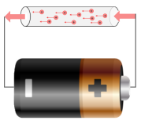ai capi del filo di rame.
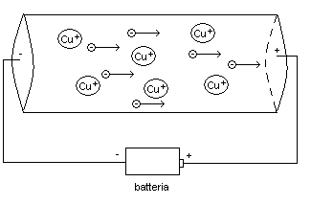
Dopo aver collegato la batteria ai capi del filo di rame, gli elettroni si muovono in modo ordinato e, così, si genera la corrente elettrica.
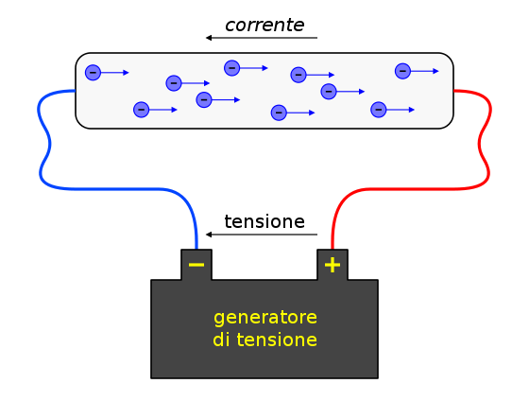
La corrente elettrica ( I ) è data dalla quantità di carica (q ) che si muove in un conduttore in un dato tempo (t). Quindi :
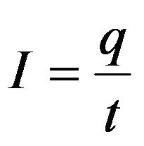
q si misura in Coulomb [C],
t si misura in secondi [s]
I si misura in Ampere [A]
Il rapporto C/s si chiama Ampere
Sistema internazionale (S.I.): è un sistema di unità di misura riconosciuto in tutto il mondo.

LABORATORIO PRATICO
Calcolare la corrente all’interno di un filo di rame sapendo che la quantità di carica q è uguale a 6C e il tempo t è uguale a 3s.
Q = 6C, t = 3s
I = q/t = 6C/3s = 2A

Studiare

Rileggi gli appunti e completa il testo inserendo le parole esatte.

- La corrente elettrica
La corrente elettrica è un movimento ……………………………….. di ……………………………….. che si muovono in un materiale conduttore.
La corrente elettrica è data dalla ……………………………….. di carica che si muove in un ……………………………….. in un dato ………………………………..
Q si misura in ………………………………..
T si misura in ………………………………..
I si misura in ………………………………..
- I materiali
Ci sono materiali che hanno proprietà differenti:
materiali ……………………………….. che conducono energia;
materiali ……………………………….. che non conducono facilmente energia;
materiali ……………………………….. che non conducono energia.

LEZIONE 2

Leggere

LA BATTERIA
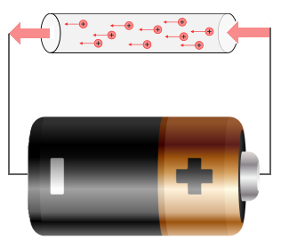
Cos’è una batteria?
Una batteria è un dispositivo che converte energia chimica in energia elettrica.

Come si utilizza?
La batteria è utilizzata come generatore di corrente o generatore di tensione per l'alimentazione di circuiti elettrici.
All’interno della batteria le cariche negative si concentrano in una stessa zona, chiamata POLO NEGATIVO(-), mentre nella parte opposta, detta POLO POSITIVO(+), si concentrano le cariche positive. Questa concentrazione di cariche positive e negative genera una tensione (spinta) che si misura in volt [V].

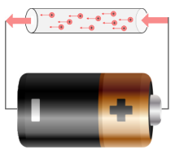 Simbolo elettrico 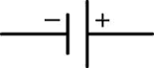

Cos’è la tensione?
La tensione (VOLT) o differenza di potenziale è la SPINTA che ricevono gli elettroni nello spostarsi.

LA RESISTENZA
Cos’è la resistenza?
La resistenza (OHM) è l’ostacolo che incontrano gli elettroni quando si muovono.

Studiare

Rileggi gli appunti e completa il testo inserendo le parole esatte.

La batteria e la resistenza
Per avere un movimento ……………………………….. di ………………………………... devo collegare una batteria ai ……………………………….. di rame.
Così gli elettroni si muovono in modo ordinato e ……………………………….. energia. Quindi una batteria è un ……………………………….. che converte ……………………………….. in energia elettrica.
Nella batteria le cariche si ……………………………….. in una stessa ………………………………..
La tensione è generata dalla ……………………………….. di cariche positive e negative.
La resistenza è l’ ……………………………….. che incontrano gli elettroni quando si ………………………………..

LEZIONE 3

Leggere

LA LEGGE DI OHM

La legge di Ohm è la relazione matematica che lega corrente (I), tensione (V) e resistenza (R):

Il rapporto V/I è una costante, dove V è la tensione applicata ai capi di un tratto di materiale e I è l'intensità della corrente che attraversa il materiale per effetto della tensione applicata.

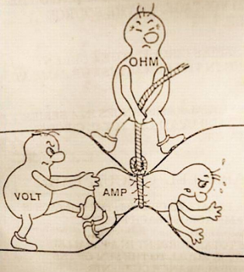

Ohm è l‘unità di misura della resistenza

La corrente è direttamente proporzionale alla tensione (spinta) ed inversamente proporzionale alla resistenza (ostacolo).
Spesso serve esplicitare una delle tre grandezze in funzione delle altre due, la figura seguente può aiutare le relazioni derivate.

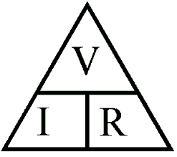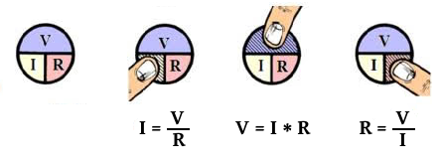

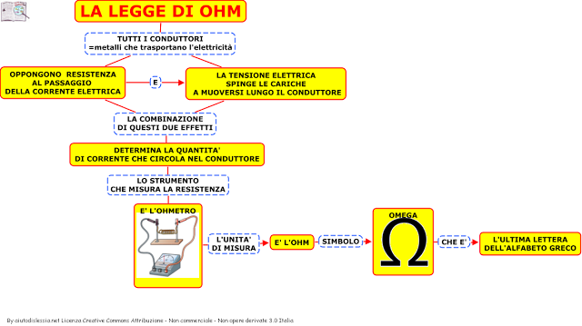

LABORATORIO PRATICO

Esercizi

- Una lampadina ha una resistenza (R) di 500Ω. Calcolare la corrente quando la lampadina viene collegata ad una batteria che ha una tensione (V) di 4.5V

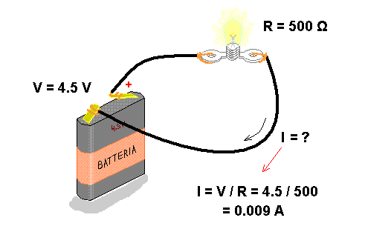
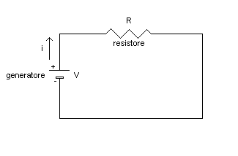

- Sapendo che una lampadina ha una resistenza di 500Ω, alcolare la tensione che deve avere la batteria per avere una corrente di 0.009A.

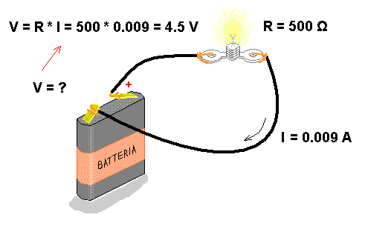

Leggere

LA RESISTENZA

La resistenza è la capacità che ha un conduttore di resistere al passaggio degli elettroni, di opporsi al loro movimento. Dipende da tre fattori:
- materiale: rame, alluminio e argento oppongono una piccola resistenza, infatti vengono utilizzati come fili conduttori; invece il tungsteno, usato come filamento nelle vecchie lampadine ad incandescenza, ha una grande resistenza;
- lunghezza (l). Maggiore è la lunghezza del filo conduttore, più ostacoli incontrano gli elettroni nello spostarsi e maggiore è la resistenza.
- Sezione (S). Se è grande, gli elettroni si spostano più facilmente e quindi la resistenza è minore.
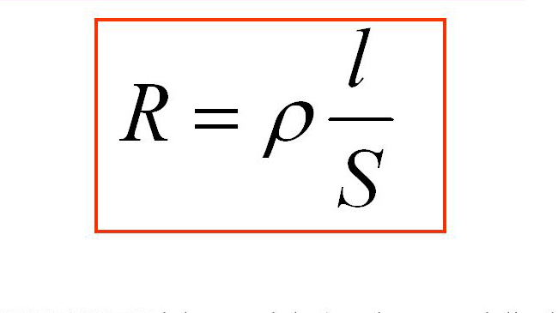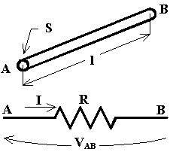
Che cos’è la resistività ?
La resistività di un conduttore è la resistenza che un materiale di lunghezza e sezione unitarie offre al passaggio della corrente.
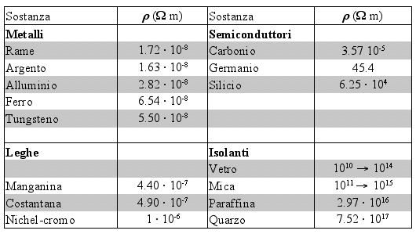
Tabella: resistività elettrica a temperatura ambiente (20 °C)

LABORATORIO PRATICO

Calcolare la resistenza di un filo di rame che è lungo 800m e ha una sezione di

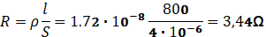

Riflettere sulla lingua

Ricerca nel testo le parole e completa la tabella.
Nomi | Verbi | Aggettivi
la resistenza | resistere | resistente
il | condurre | conducente
l’ | isolare
il disordine | disordinare
l’ordine | ordinare
il | generare | generato
la | spingere | spinto

Collega le parole e i corrispettivi contrari.
positivo | sproporzionato
ordinato | indirettamente
conducente | negativo
proporzionato | isolante
direttamente | disordinato

Compito di realtà

A gruppi svolgete una ricerca biografica sui seguenti scienziati: Ohm, Coloumb e Ampere. Al termine relazionate ai compagni.

Il digitale in classe:
Il testo può essere scritto anche al computer. Attraverso la piattaforma Google suite for Education, per esempio, è possibile far scrivere testi e documenti con Google Docs e condividerli con il docente e con i compagni. Google docs dà la possibilità di commentare al margine, di suggerire ampliamenti o revisioni che lo studente o il gruppo potranno accettare o rifiutare.

Per concludere

Glossario di classe
In classe ricercate il significato delle parole chiave dell’argomento studiato. Dividetevi in sottogruppi. Ogni sottogruppo scrive una definizione del termine e la sua radice etimologica (cioè la provenienza della parola).

Il digitale in classe
Per la realizzazione di un glossario on line si consiglia la risorsa digitale lexiconga (http://lexicon.ga/), uno strumento progettato per costruire dizionari. Attraverso lexicon è possibile inserire parole e definizioni.

Preparazione all’interrogazione
Organizzati in 4 piccoli gruppi. Ogni gruppo formula tre domande e le scrive utilizzando sei post-it dati dall’insegnante (10 min). Il gruppo rilegge le domande e scrive dall’altra parte del foglietto la risposta (5 min.). L’insegnante gira per i gruppi, li supporta, suggerisce di cambiare domanda se rileva dei doppioni.
Una volta definite le domande-risposte inizia l’interrogazione: tre gruppi pongono una domanda ciascuno e un gruppo risponde, rappresentato da uno dei suoi componenti. L’“interrogato” sta alla lavagna, che può utilizzare per supporto. È consigliabile cambiare “interrogato” ad ogni domanda.
In pratica ogni gruppo si troverà a dover rispondere a tre domande, alle quali può essere attribuito un punteggio per ogni risposta esatta.
L’insegnante decide la correttezza e la chiarezza delle risposte.

